# **【GAD翻译馆】美国喵队长的3D雕刻过程分享**

链接：<http://gad.qq.com/article/detail/38446>

艺术家Matteo Caruso解释了他的美国喵队长3D概念背后的有关Maya，ZBrush，Arnold，NUKE，Substance和Photoshop工作流程，分享了美国喵队长从制作到完成的一系列工作。

开始制作新的作品往往是一个很艰难的过程，但是如果你有了很好的灵感，整个过程会变得直接而省事。这个美国喵队长3D雕刻的具体案例中，我的灵感直接来自才华横溢的约翰·内瓦雷斯（John Nevarez）。 而且由于我很喜欢漫威世界，所以我选择喵化美国队长，这对我来说是一个很有趣的尝试。

第1步：草稿

首先你需要把所有的注意力都集中在雕刻工作上，由于我不想使用ZSphere，我想尝试一种新的方法来取得一个更好的形状和一个更加干净的表面。

[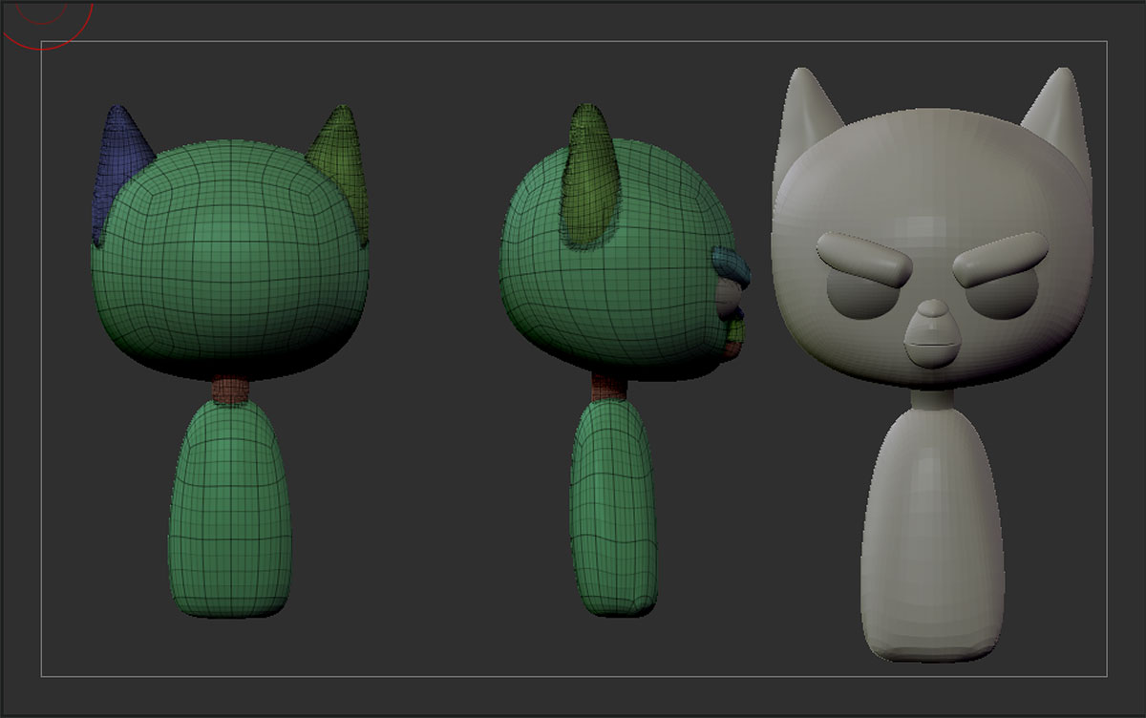](https://www.3dtotal.com/admin/new_cropper/tutorial_content_images/2464_tid_2.jpg)

使用原始形状有助于得到一个良好的草稿。

第2步：动态网格

这次我在我的雕刻管道中尝试了一种新的工作风格。 我从一个非常粗糙的原始形状开始，直接使用insert mesh brush（网格插入刷）。 在这种情况下，动态网格是在雕塑中保持良好的自由度和舒适度的最佳选择之一。

[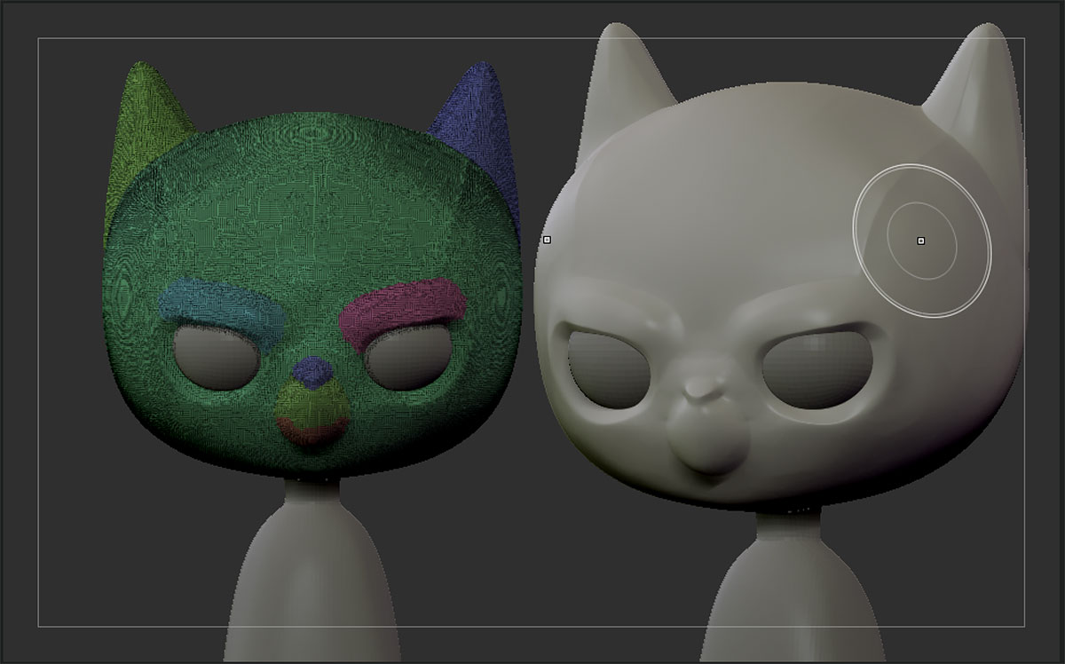](https://www.3dtotal.com/admin/new_cropper/tutorial_content_images/2464_tid_3.jpg)

在这个阶段，我把注意力放在原始形状上，调整它。

第3步：ZRemesh

再网格化（Remeshing ）是雕塑中非常重要的一步，因为具有良好的拓扑结构意味着具有最好的雕塑形象。这在修饰阶段也是十分重要的。Zremesher是一个很好用的工具，可以帮助你做到很多事情，但你需要保持注意力，以获得想要的loop（循环），避免出现螺旋。

[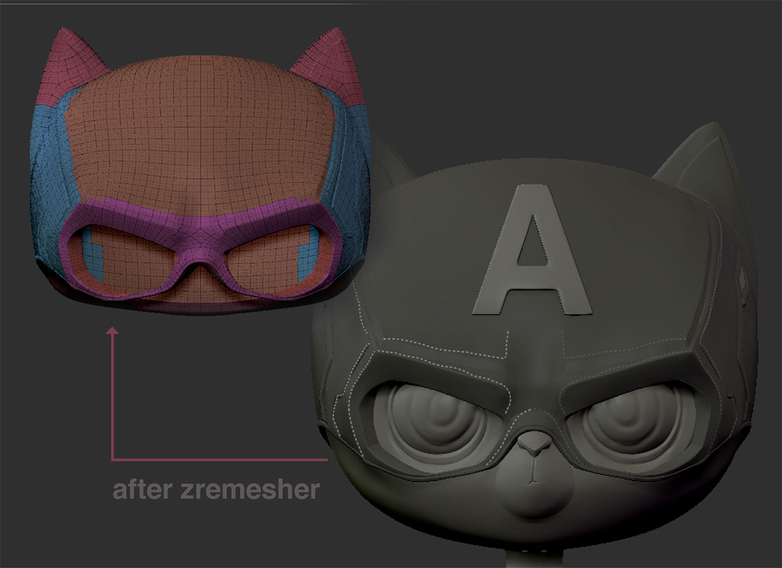](https://www.3dtotal.com/admin/new_cropper/tutorial_content_images/2464_tid_9.jpg)

我用笔刷调试了很久，找到最有用的循环。

第4步：姿势

摆姿势是我最喜欢的步骤之一，因为这是你的角色第一次开始有真实感的时候，你可以看看你的作品。 通常这个阶段我使用移调面板和各种遮罩。 通过这种方式，我可以很快创建一个姿势，并尝试不同的方案。

[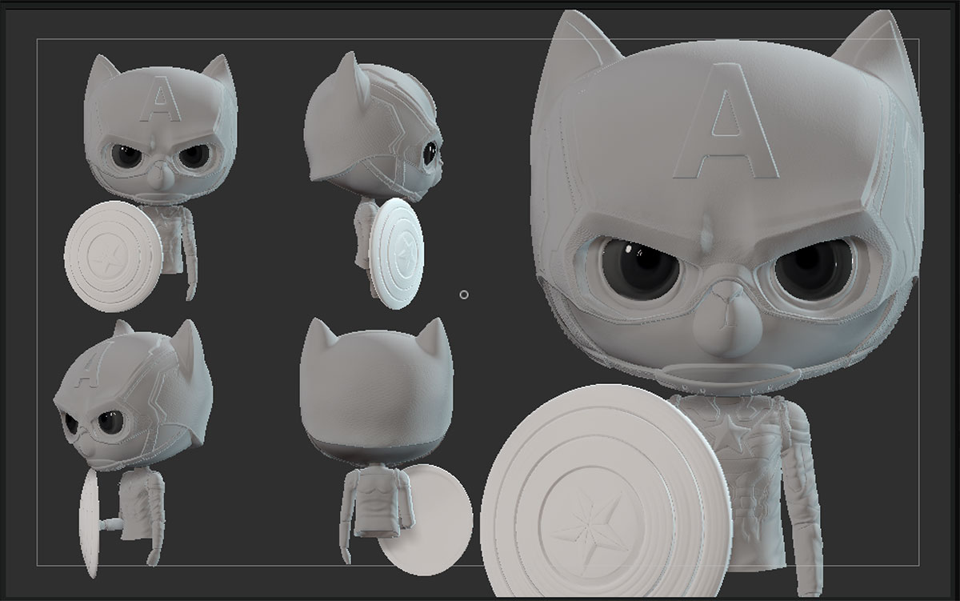](https://www.3dtotal.com/admin/new_cropper/tutorial_content_images/2464_tid_7.jpg)

有时最好比较不同的姿势，选择你觉得最好的一个

第5步：UV纹理

在ZBrush中，当你有一个良好的拓扑，再创建一个好的UV就变得挺简单的了。我创建了很多polygroups（多边形组）来定义眼睛，嘴巴，头部，鼻子等等。这有助于UV Master处理——可以使用这些组在UV设置的时候得到更多的准确性和清洁度。

[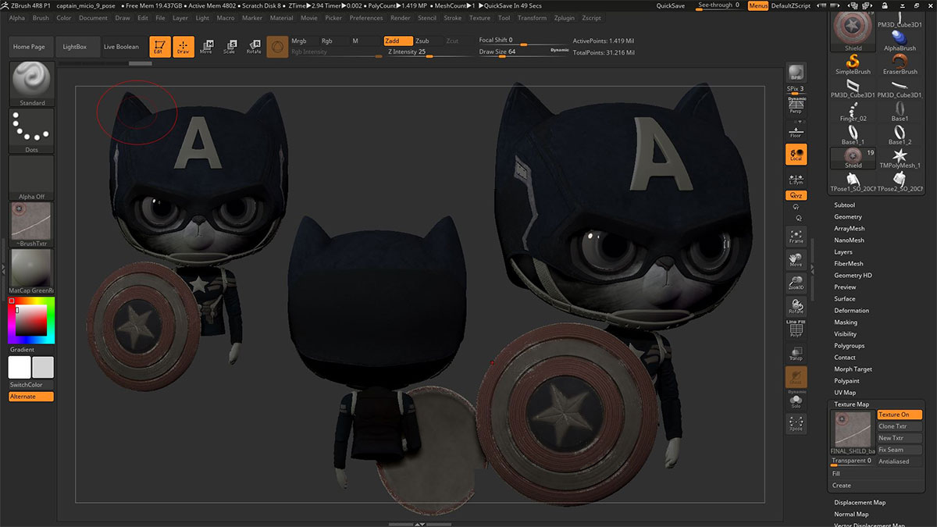](https://www.3dtotal.com/admin/new_cropper/tutorial_content_images/2464_tid_8.jpg)

为了达到毛发颜色的最佳效果，我的刷子只用了有机（organic）的阿尔法

第6步：贴图提取

如果雕塑需要整个过程一半的时间，另一半时间则需要花在专注于贴图的创作上。只有用好贴图，你的模型才能在ZBrush中得到好的渲染。通常我使用Maya处理所有3D作品，但它不能处理很多多边形，所以你的位移和法线贴图是你在细节和形状上最好用的帮手。

[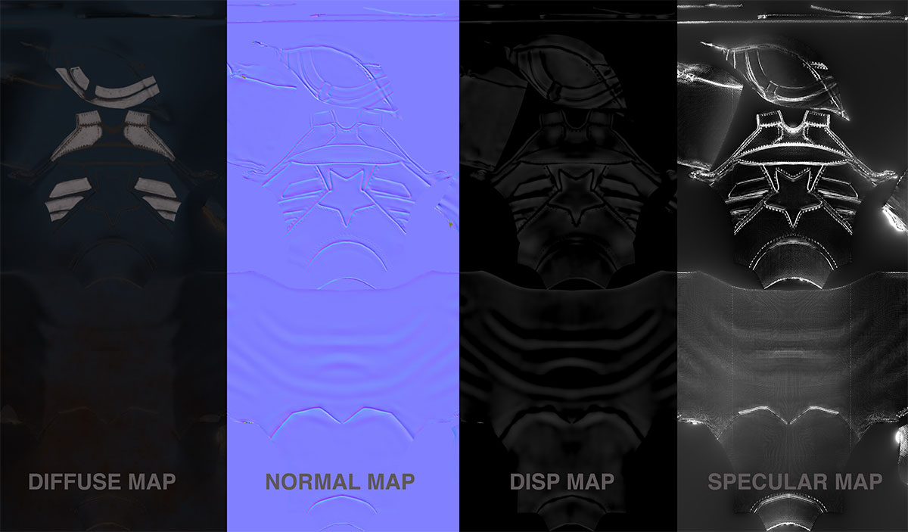](https://www.3dtotal.com/admin/new_cropper/tutorial_content_images/2464_tid_5.jpg)

ZBrush中的一些贴图

第七步：毛发Xgen

当你的基本材料准备好了，你的几何形状已经从雕刻中恢复到原来的形状了，现在是处理毛发的时候了。在制作之前，我倾向于学习那些天然的毛发之类的形状和样式。你的灵感是一个开始，但为了得到一个好的合适的雕塑，找到合适的参考是最基本的前提。

[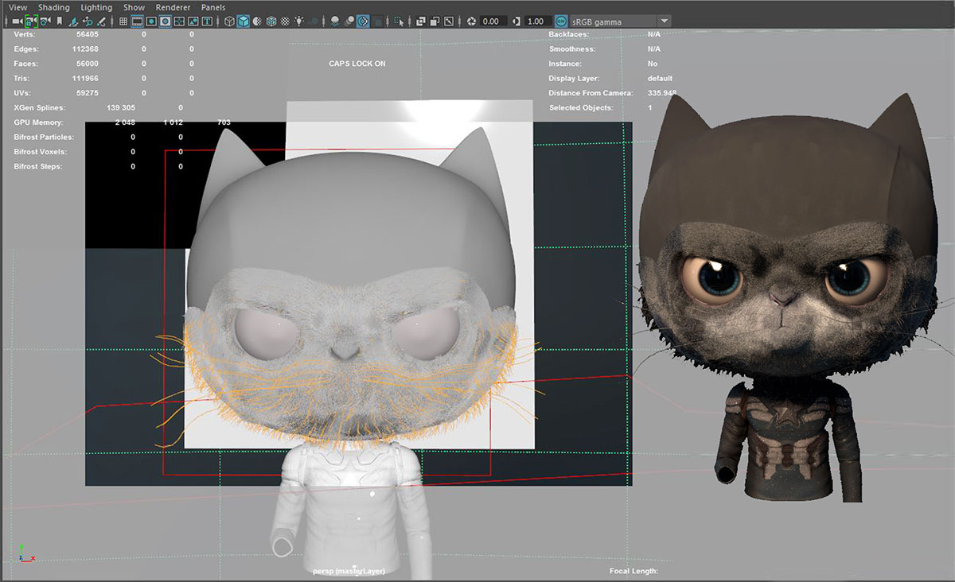](https://www.3dtotal.com/admin/new_cropper/tutorial_content_images/2464_tid_4.jpg)

对于这件作品，我因为头盔而只为脸部和眼睛创造了毛发

第8步：阴影和照明

现在是时候把所有的纹理和贴图处理到一起，为你的作品创造最好的阴影了。Substance Designer和Painter是可以帮助加速这个过程的两个很棒的工具。 在Maya中，我想先从Arnold曲面开始处理，然后链接Substance创建的所有贴图。将范围节点作为贴图和着色器之间的桥梁­——这也是一个好习惯。增加细节和真实感的speculars可以帮助你调整你的贴图的值。

从顶开始可能也是一个很好的工作流程，我的第一步是建立一个环境光（HDR好用的speculars）。第二步设置是关键。在这个特定的情况下，我选择了一个区域灯光，以获得柔和的阴影。但是这一次，我的轮廓灯是为了创造一个有冲击力的形象。

[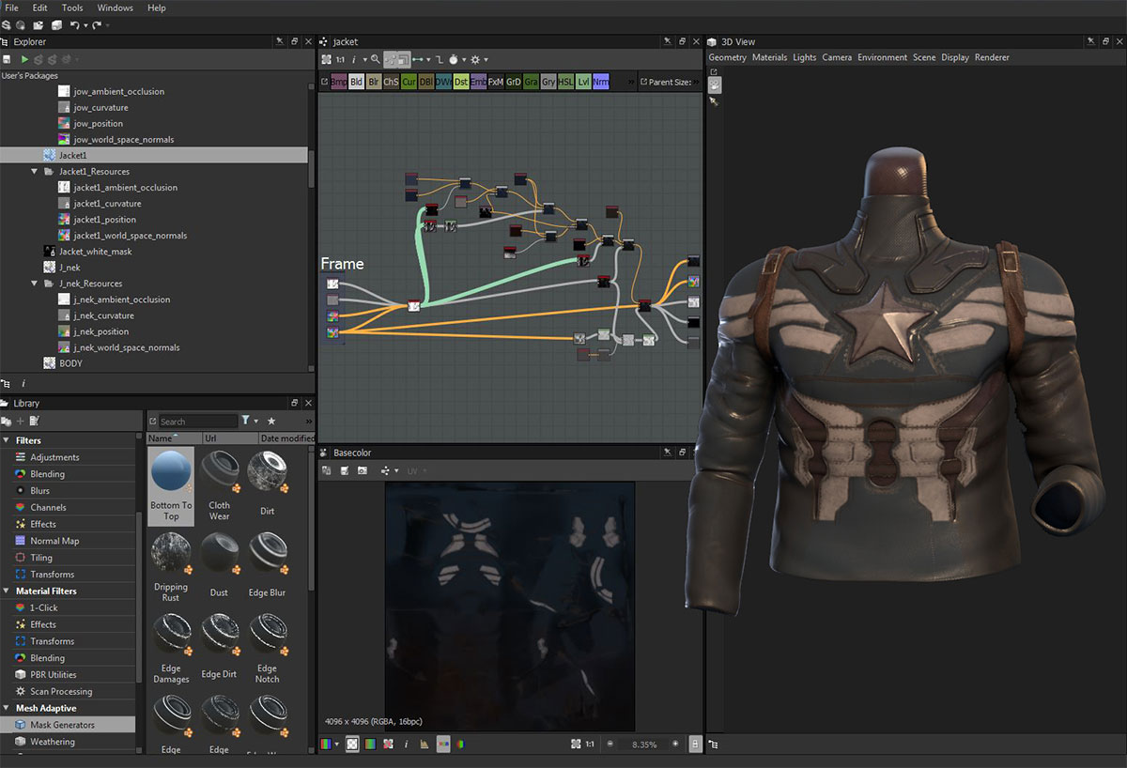](https://www.3dtotal.com/admin/new_cropper/tutorial_content_images/2464_tid_6.jpg)

一个典型的节点着色器，另一边用Arnold 5进行渲染测试

第9步：AOV

这次要将你的图像分成不同的部分，所以在这个阶段你需要非常专注，特别是Zdepth和idmatte AOV。 这两个对于调整你的最终形象来说是非常有用的，当你需要更多的真实感的时候，它们有奇效。

[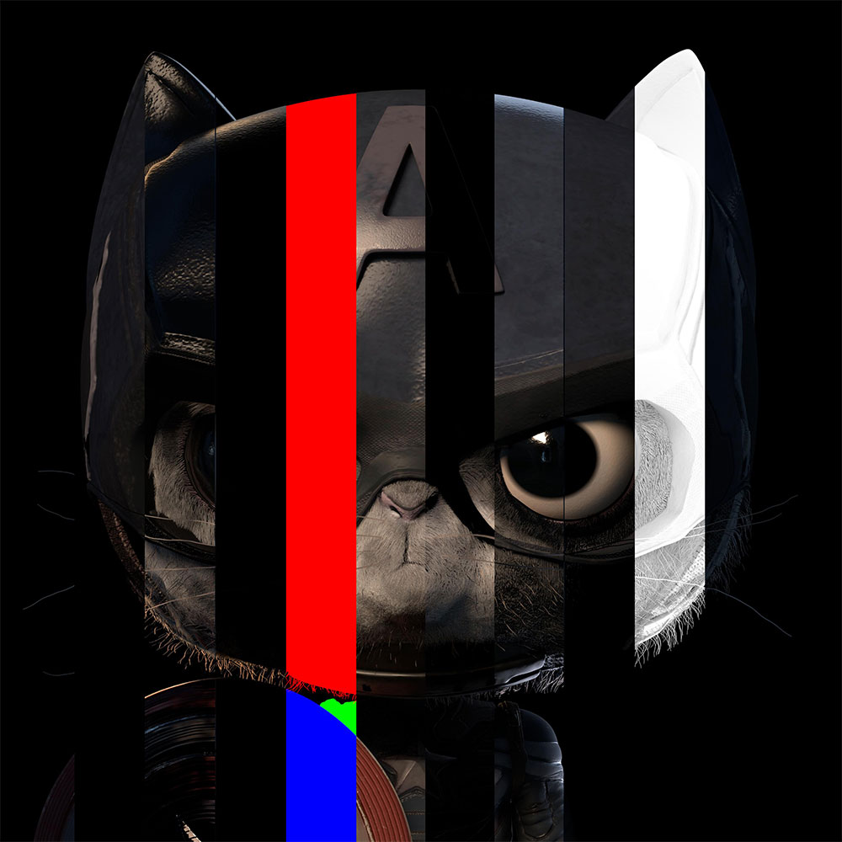](https://www.3dtotal.com/admin/new_cropper/tutorial_content_images/2464_tid_1.jpg)

Aov

第10步：最终的形象

我最后一步是Nuke。 我开始合并所有的AOV——为了观察我的整体形象。 那么现在需要放置一些发光和模糊的点，以帮助调整灯光的氛围。 另外一个非常重要的步骤是id贴图上的处理，特别是在这个例子下——当盾牌给角色投下一个很大的阴影时，你需要添加更多的光线，让这个姿势清晰。

[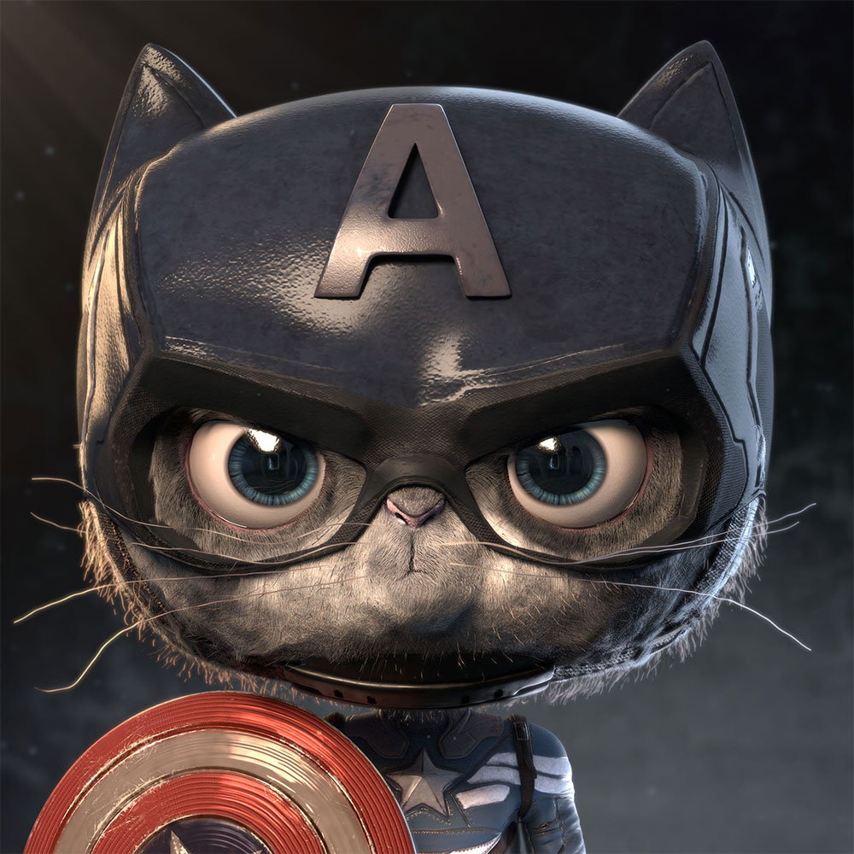](https://www.3dtotal.com/admin/new_cropper/tutorial_content_images/2464_tid_final.jpg)

最终效果图

这样一个非常Q萌的美国喵队长3D概念作品就诞生出来了。